

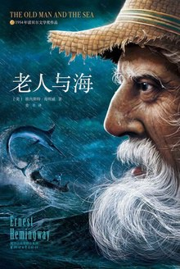



[美·欧内斯特·海明威特 ]

**老人与海**



**♪内容简介**

“人可以被毁灭，但不能被打败。”一位老人孤身在海上捕鱼，八十四天一无所获，等终于钓到大鱼，用了两天两夜才将其刺死。返航途中突遭鲨鱼袭击，经过一天一夜的缠斗，大鱼仅存骨架。但老人并未失去希望和信心，休整之后，准备再次出海……

**♪推荐理由**

《老人与海》是海明威最具代表性的作品，同时获得诺贝尔文学奖、普利策奖，是影响历史的百部经典之一。内容彰显的是人的尊严与自我价值，教会我们拥有坚定、乐观的力量，战胜自己内心的软弱、妥协与绝望。